# Analyse détaillée

## Introduction

Suite à l’analyse préliminaire, nous avons approfondi le projet « Holy Warhammer of Doom » avec une analyse détaillée. Nous avons précisé les interfaces, le déroulement du jeu ainsi que le module de création d’armée. Ces modules seront expliqués à l’aide d’une multitude de diagrammes et maquettes. Une série de scénarios possibles au déroulement du jeu permettront une meilleure compréhension des différentes règles et comportements. Le projet étant destiné aux étudiants de première année respectera certaines contraintes de programmation. Certaines règles comme la magie seront mises de côté. Le système proposé comprend trois modules distincts. Le module de création d’armée, de déploiement et de combat. Chaque module offre une interface spécifique et ses propres règles et événements. Le module de création d’armée est un module à part, bien qu’il puisse donner suite aux autres, ce n’est pas une nécessité au déroulement du jeu. Considérant les exigences et contraintes du projet à développer par les élèves de première année, les modules de création et déploiement ne leur seront pas proposés, mais seront tout de même développés dans le cadre du cours de projet.

## Utilisateurs

Le programme étant un jeu ne possède qu’une sorte d’utilisateur, les joueurs, par conséquent il n’y a aucune limitation par type d’utilisateur. Pour faciliter la compréhension du jeu, les interfaces seront développées de façon à être intuitives aux nouveaux joueurs. Une initiation aux règlements de Warhammer Battle sera nécessaire, le jeu original contient une profondeur très riche et certaines de ces règles méritent de s’y attarder pour bien comprendre. Les utilisateurs fonctionneront en tour par tour sur le même ordinateur, comme les échecs.

# Fonctionnement détaillé

Le menu principal servira de point de départ aux autres modules. De ce menu le joueur pourra lancer une partie ou créer une armée. Pour lancer une partie, les joueurs devront sélectionner une armée tour à tour avant de commencer la partie. La première phase d’une partie est le module de déploiement. Ce module permet aux joueurs de placer leur armée chacun leur tour. Une fois les armées positionnées le module de combat est alors lancé. Ce module gère en grande partie le déroulement du jeu. Les tours sont gérés en trois étapes. La première étape applique les modificateurs (morale, règles spéciales). La deuxième étape gère les déplacements, les attaques et les habilitée spéciale. Finalement, la troisième étape effectue une deuxième vérification des modificateurs. Un joueur est victorieux lorsqu’il décime l’armée adverse. Une fenêtre apparaît et offre un résumé de la bataille avant de retourner au menu principal.

## Modules

### Menu principal

Le menu principal offre la possibilité au joueur démarrer une partie, de démarrer le module de création d’armée ou de quitter le programme. Si le joueur démarre la partie, il sera dirigé vers le menu qui permet aux joueurs de sélectionner leur armée respective et ensuite de démarrer la partie.

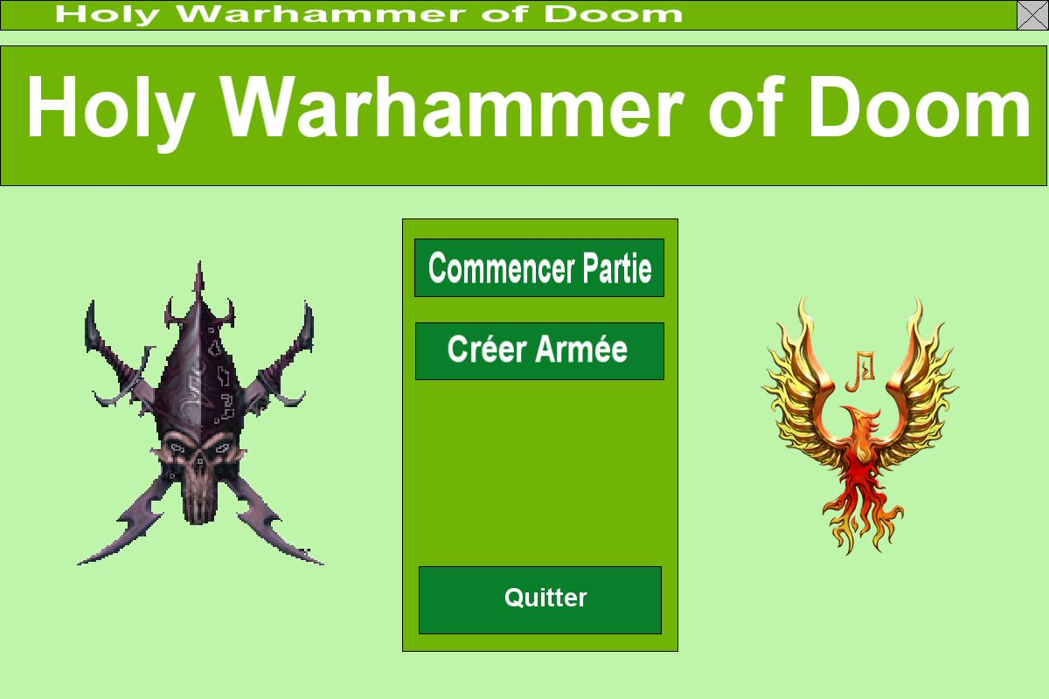

Le menu « Commencer Partie » permet aux joueurs de sélectionner leur armée tour à tour. Le nom du joueur actuel est écrit dans la case au centre de l’écran (Joueur 1). De ce menu, les joueurs pourront démarrer la partie en chargeant le module de déploiement, le module de création d’armée ou de quitter vers le menu principal.

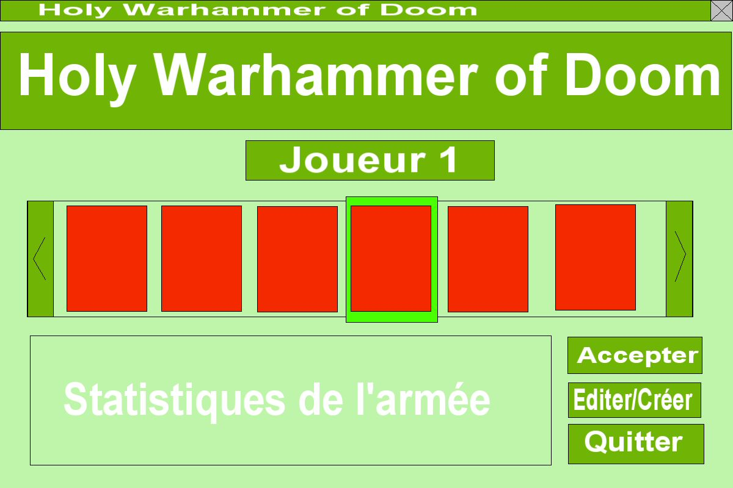

L’interface charge les armées préconfigurées et les affiches dans la barre déroulante. Le joueur peut par la suite sélectionner une option. La sélection d’une de ces armées affiche ses statistiques propres ainsi que sa composition en régiment. Si le joueur décide de créer une armée, il peut sélectionner par la suite la race de l’armée et charge le module de création d’armée. L’option « Éditer » permet au joueur de charger le module de création d’armée avec l’armée sélectionnée. « Supprimer » permet la suppression de l’armée sélectionnée. « Quitter » permet le retour au menu principal.

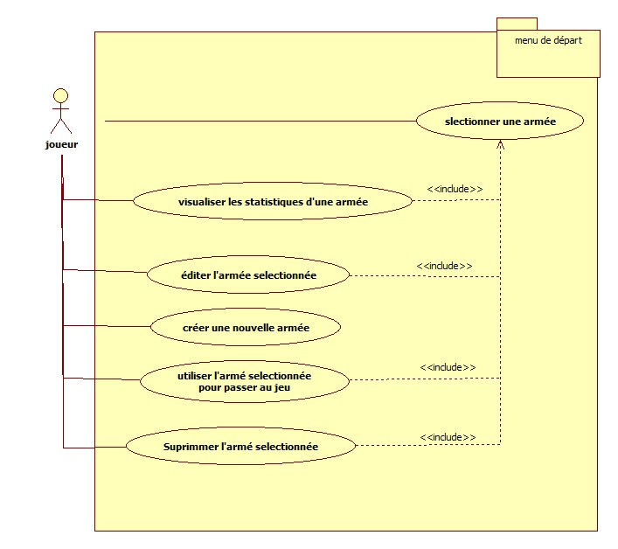

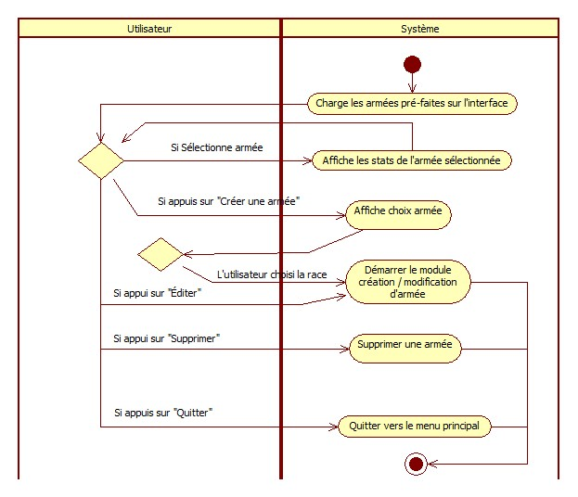

### Création d’armée

Le module de création d’armée permet à l’utilisateur de créer une armée sur mesure en choisissant la race et un nom. L’utilisateur créé des régiments d’un certain type d’unité et choisis le nombre ainsi que leur équipement de base.

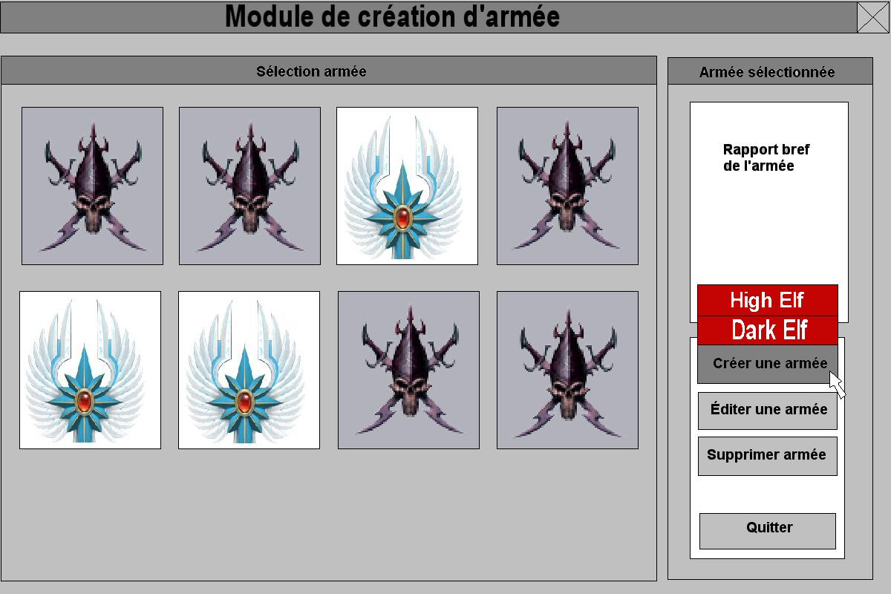

L’utilisateur peut sélectionner une armée préconfigurée (les portraits des armées dans les cases). Des informations sommaires sur l’armée sélectionnée apparaissent sur le coin haut droit de l’interface. L’utilisateur à par la suite, la possibilité de l’éditer ou de la supprimer. L’utilisateur peut en tout temps quitter ou créer une nouvelle armée ce qui le transfère vers une nouvelle interface.

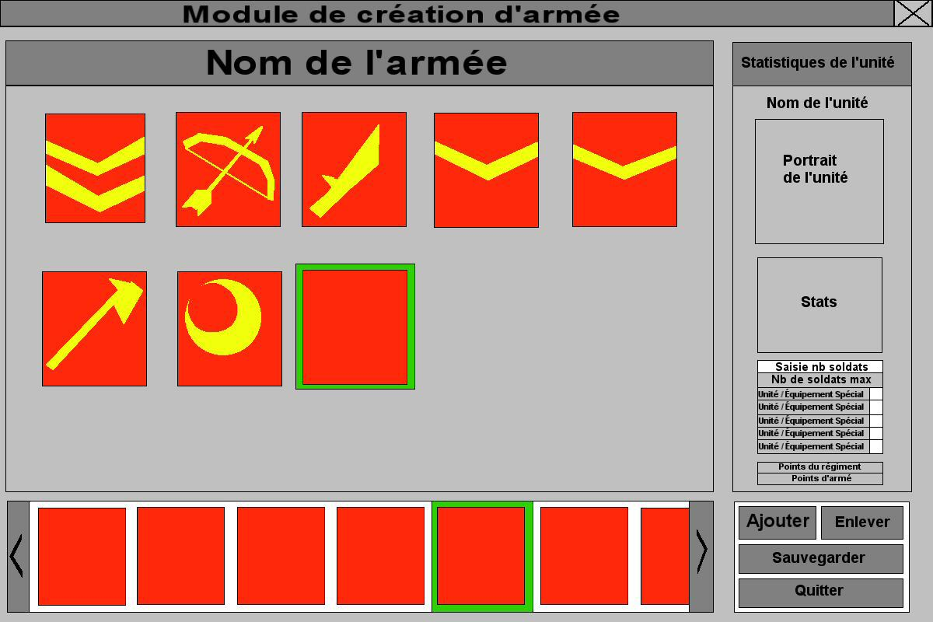

L’utilisateur entre dans la phase de création d’armée. Il peut créer un nouveau régiment et ensuite assigner un type d’unité a ce régiment. Le joueur décide alors si le régiment contient des unités spéciales, et choisit l’équipement porté par les unités, si applicable. Les unités de commandement incluent : un champion, des musiciens un porte-étandard etc. Ces unités améliorent le rendement du régiment et offrent certains avantages. Une fois le régiment terminé l’utilisateur peut le marquer comme terminé et le régiment se retrouveras dans la liste des régiments de l’armé. Le joueur peut en tout temps sélectionner ces régiments pour visualiser leurs statistiques, il peut aussi modifier le nombre de soldats dans le régiment, la présence d’unités spéciales et l’équipement que transporte le régiment. Le joueur peut en tout temps enlever le régiment de son armée. Le joueur peut décider de recommencer son armée ou de la sauvegarder lorsqu’il a fini, et il peut lancer le jeu.

### Unités spéciales

La taille d’une armée varie selon son coût total en points. Les points totaux sont attribués selon des échelons (une armée de 1,000 points, une armée de 2,000 points…). Ces échelons attribuent également le nombre maximal d’unités spéciales permises dans l’armée. Ces chiffres varient également selon les races. Chaque armée possède leurs propres unités spéciales et règles.

Ex : Pour une armée de 2,000 points de Hauts Elfes, ils auront accès à un seigneur et 4 héros maximum. Ces unités, bien qu’individuelles seront considérées comme étant des régiments.

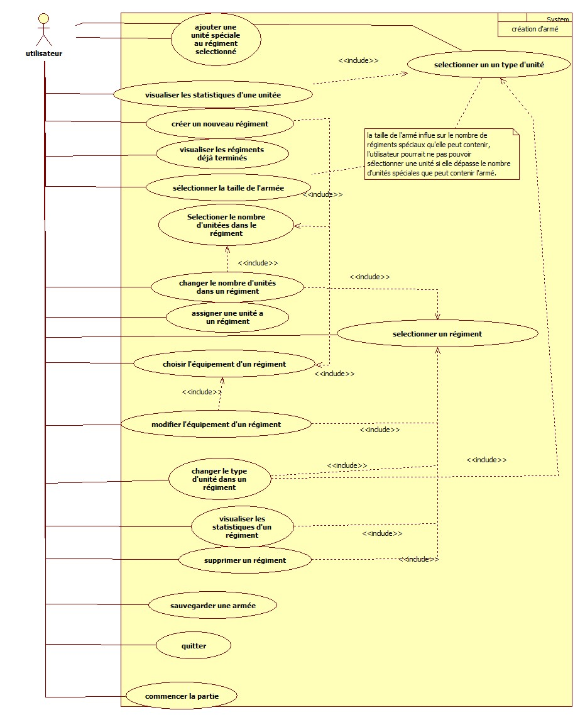

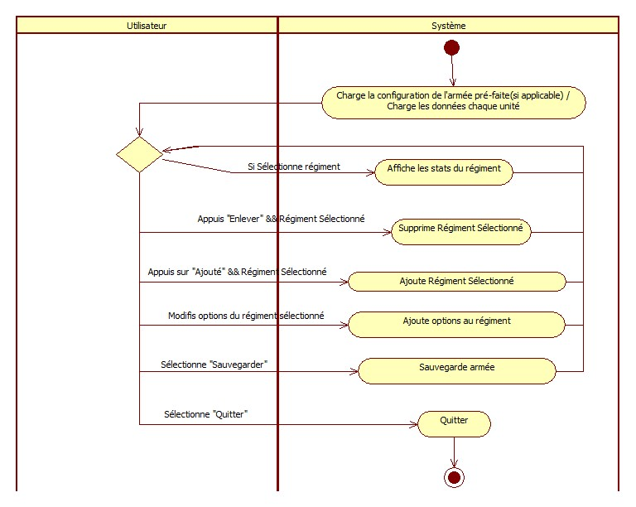

### Module de déploiement

Le module de déploiement permet aux joueurs de positionner leur armée sur le terrain d’une façon stratégique. Un à un les joueurs placeront leurs armés dans des limites établies. Ils pourront sélectionner régiment par régiment, les placer et finalement les repositionner. Ensuite, lorsque tous les joueurs auront terminé, la partie va commencer.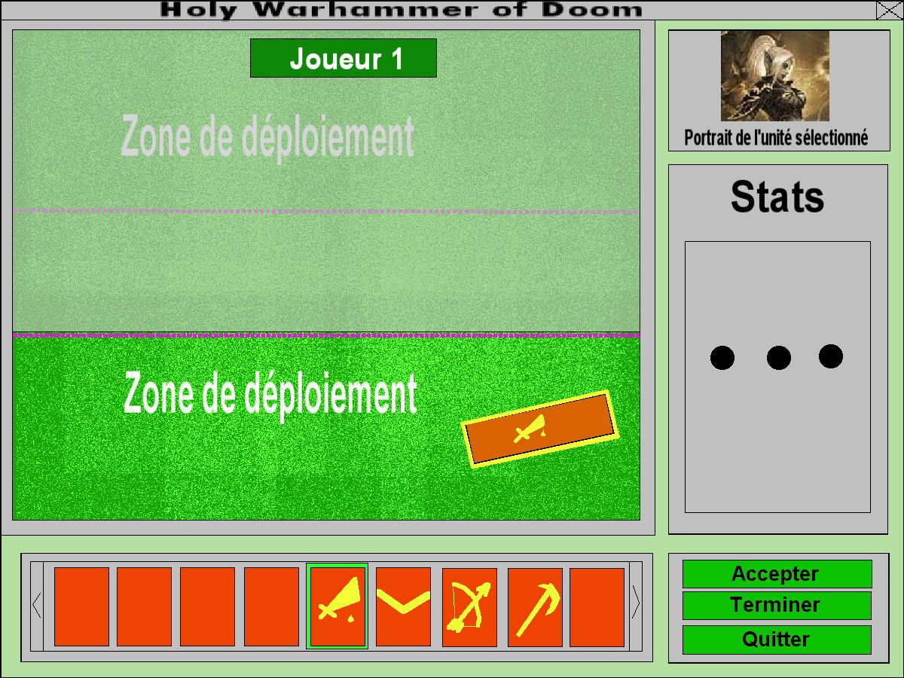

### Module de combat

Le module de combat contrôle le déroulement du jeu. Les tours alternent entre les deux joueurs. Dans un tour le joueur peut : déplacer ses régiments, attaquer des régiments adverses, terminer son tour sans être obligé de déplacer toute son armée ou même quitter la partie. La sélection des régiments inclut une vue des statistiques actuelles du régiment sélectionné sans pour autant être considéré comme une action. Le but du jeu est d’anéantir l’armée adverse.

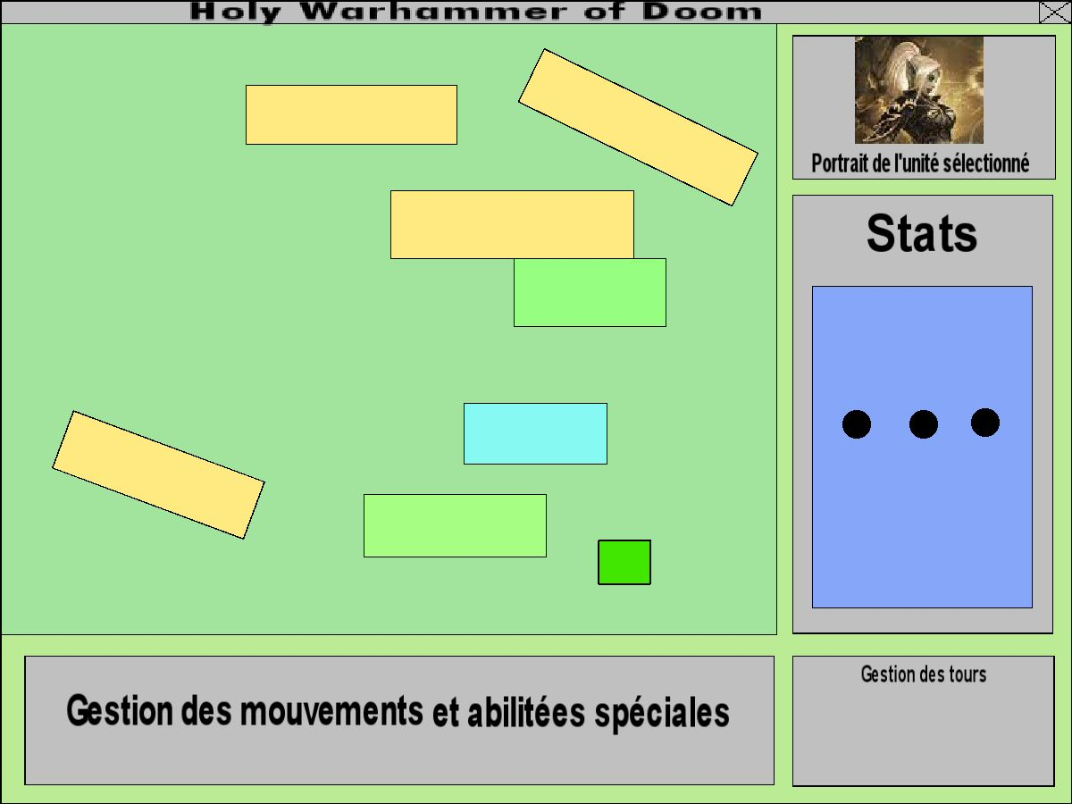

Pour chaque tour le système charge les modifications du tour précédent. Les modifications comme les tests de morale, les habilitées spéciales et d’autres règles particulières. Ensuite le joueur peut sélectionner un de ses régiments et également un régiment averse en tout temps. Pour certaines actions des conditions doivent être remplies. Pour déplacer un régiment, le joueur doit obligatoirement sélectionner un de ses régiments. Pour attaquer un régiment adverse, le joueur doit sélectionner un de ses régiments et un régiment adverse. Une action (Attaque, Charge, Déplacement, Habilitée) ne peut être opérée qu’une fois par tour pour chaque régiment.

Le joueur peut visionner les statistiques d’un régiment en le sélectionnant, il peut aussi utiliser une habilité spéciale, déplacer le régiment, vérifier sa distance de marche maximale et attaquer un régiment adverse. Lors de l’attaque, si l’unité n’a pas d’attaque à distance, le système charge automatiquement le régiment adverse, si ce régiment est hors de portée de charge, l’unité est déplacée à sa distance de charge maximale et la charge se continuera au prochain tour. Si l’unité possède une attaque à distance le jeu tentera celle-ci, si le régiment est hors de portée le système tentera un déplacement et une attaque, si le régiment est toujours hors de portée le système l’avancera au maximum de sa distance de marche. L’utilisateur peut décider de se déplacer et attaquer même si le système ne le force pas. Il peut aussi en tout temps finir son tour et abandonner la partie. 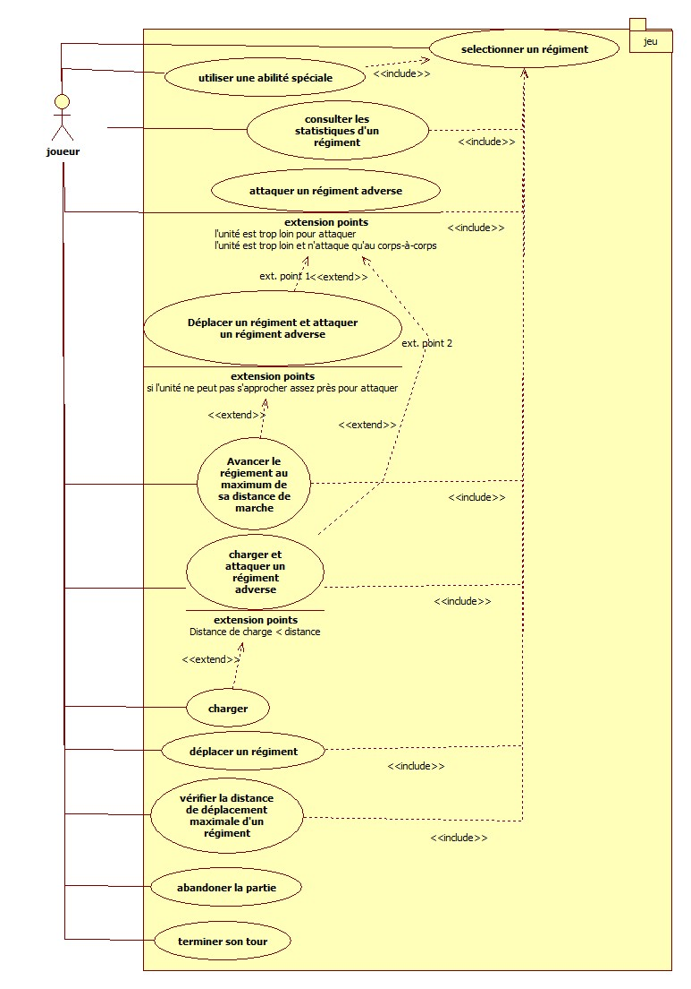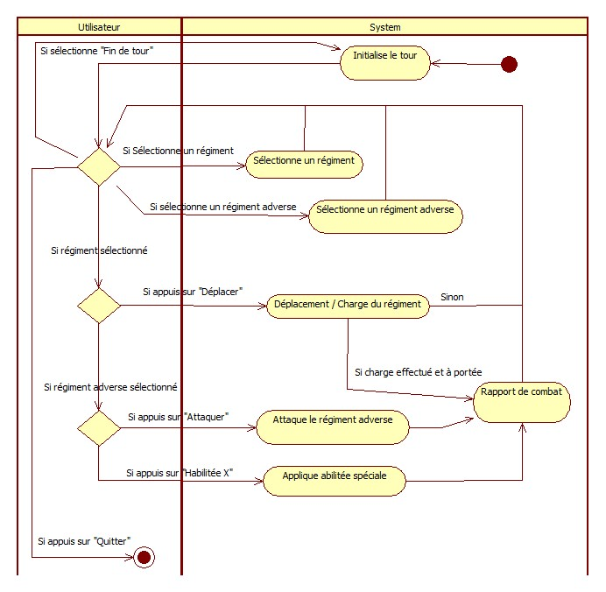

# Scénarios

## Commencer une partie avec une armée préconfigurée

* Dans le menu principal, le joueur appuis sur le bouton « Commencer Partie ».
* Le joueur aux commandes sélectionne d’abord son armée. Ensuite l’autre joueur prend les commandes et choisit son armée.
* Le joueur appuis sur « Accepter » et le module de déploiement est lancé.
* Le déploiement du premier joueur est en cours, ce dernier peut choisir quel régiment placer dans sa zone de déploiement. Chaque joueur possède une zone de déploiement à l’opposé de l’autre et distancé d’au minimum 12 pouces.
* Après avoir placé son premier régiment, le joueur 1 appuis sur la souris pour fixer la position de son régiment, il peut changer la position de ce régiment en tout temps en cliquant dessus de nouveau.
* Le Joueur répète la dernière étape jusqu'à ce que tous ses régiments soient placés.
* Il appuie ensuite sur le bouton « Terminé » et c’est au deuxième joueur de placer ses unités.

## Créer une armée de 2000 points

* Le joueur choisi d’abord de créer une armée.
* Il choisit ensuite la race et la taille (2000 points d’armée) de l’armée.
* Le système attribue les quotas d’unité spéciale, rares, des héros et des personnages.
* Le joueur doit créer un régiment, il choisi le type d’unité, le nombre, l’équipement et si le régiment possède des unités de commandement (musicien, porte-étendard ou champion).
* Lorsque le régiment est terminé le joueur le marque comme tel et le régiment apparaît dans la liste des régiments de l’armé, si le système évalue que l’armé peut contenir ce type d’unité.
* Ensuite le joueur répète cette étape jusqu’à ce que son armée soit à plus ou moins 2000 points.

## Déplacer un régiment

* Le joueur sélectionne l’unité.
* Le joueur sélectionne la destination voulue.
* Le système évalue si le point d’arrivée offre assez de place pour placer le régiment sans le tourner ou modifier les rangs.
* Le système évalue si le chemin est obstrué.
* Le milieu de la ligne de front du régiment est placé à l’endroit ou le joueur a cliqué

## Attaquer une unité « Haut-elfe » à distance de charge avec un régiment de furies

* Le joueur sélectionne son régiment de furies.
* Il clique ensuite sur le régiment adverse qu’il désire attaquer
* Le système vérifie si le régiment haut elfe est à distance d’attaque (il ne l’est pas) il vérifie ensuit s’il est à distance de marche (il ne l’est pas). Le système doit alors tenter une charge.
* Le système avance le régiment de furies au pas de charge et le colle sur le régiment de haut elfe.
* Le système vérifie les habilités spéciales de l’unité, dans ce cas la haine des hauts elfes et l’aura de sang, il vérifiera donc si le régiment de furies se trouve dans l’aura d’un chaudron de sang et si le régiment adverse est u régiment de hauts elfes (oui aux deux).
* L’attaque débute, le système lance un jet par unité comprise dans le régiment, étant donné les habilités spéciales l’attaque se déroule sous les règles de la charge, de la haine et de la frénésie.
* Le système élimine les unités qui ont été tuées.
* Le régiment haut elfes riposte.
* Au prochain tour, si le régiment de furies attaque toujours le même régiment la règle de haine ne sera plus prise en compte puisqu’elle ne s’applique qu’au premier tour de corps à corps.

## Lancer une salve de baliste à répétition

* Le joueur sélectionne sa baliste à répétition.
* Le joueur sélectionne l’option pour attaquer.
* Le système trace un aperçu de la zone d’effet autour du curseur.
* Le joueur sélectionne l’emplacement du milieu de la zone d’effet.
* Le système lance les dés et évalue si la baliste touche sa cible et, sinon, où tombent les flèches
* Le système calcule les dégâts et les morts infligés si applicable.

# Conclusion

Après avoir fait un survol des différentes fonctions du jeu « Holy Warhammer of Doom », nous avons pu découvrir plusieurs options disponibles aux joueurs. La création d’armée donne un aspect de personnalisation très intéressant. La phase de déploiement donne une profondeur stratégique et influe sur le déroulement du module de combat. Le module de combat est considéré comme étant le cœur du jeu. Il gère le déroulement du jeu et offre la possibilité au joueur de choisir les déplacements et actions de chaque régiment. La somme de ces modules forme un jeu de stratégie complet et détaillé, ce qui fait de « Holy Warhammer of Doom » une réplique fidèle au jeu « Warhammer Battle ». Cependant, une réplique fidèle d’un jeu aussi détaillé vient avec ses conséquences. La multitude de règles et effets vient complexifier la programmation. Certaines règles comme la magie ont été retirées pour éviter d’alourdir le développement. La conception va nous permettre de clarifier les points que nous retirerons du jeu afin de ne pas dépasser notre budget.